MAX MARRA MAESTRO INDISCUSSO DELL’ARTE CONTEMPORANEA IN MOSTRA NELLO SPAZIO DI SQUARE ART CENTER/LAKE COMO A MANDELLO DEL LARIO.
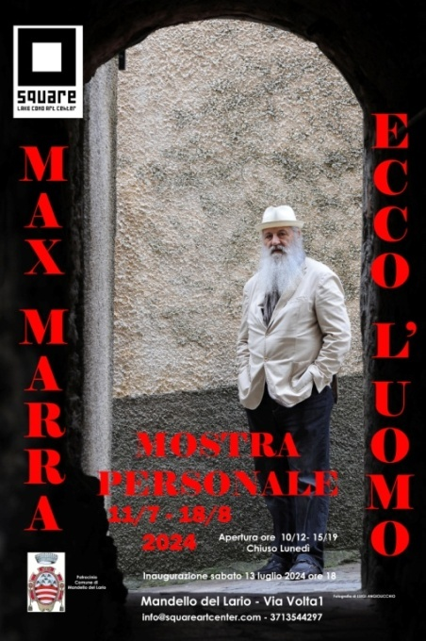
Ufficio stampa:
Mandello del Lario
12 luglio 2024

Forte della crescente considerazione da parte del pubblico, Square Art Center/Lake Como continua la stagione estiva ‘Summer Lake Art’ con l’ambizioso progetto della Mostra personale dell’artista Max Marra dal titolo “ECCO L’UOMO” fino al 18 agosto 2024. Patrocinata dal Comune di Mandello del Lario prevede il suo Vernissage sabato 13 luglio ore 18:00.
Si tratta di un percorso artistico ed umano intrecciato da una poetica garbata ma di grande forza espressiva che corre lungo cinquant’anni fra pittura, scultura e disegni attraverso un mélange di lavori che dal 1975 ad oggi testimoniano il carattere sociale e spirituale di Max Marra. Un inconfondibile e immenso lavoro, quello dell’artista classe 1950 nato a Paola (Cs), che da Lissone - dove vive e lavora- lo ha portato a esporre ed ad collaborare con Musei Internazionali, gallerie e istituzioni pubbliche e private.
La sua storia è lunga e ricca di incontri, pur mantenendo comunque le proprie individualità stilistiche, è da sempre accompagnato dall’amico e collega Mario De Leo con il quale condivide esperienze ... ‘un viaggio a scoprire le origini dell'Uomo per riconoscersi parte di un tutto che comprende anche l'altro’.
Per questa sintesi Square Art Center /Lake Como ha inteso creare all’interno dell’allestimento dedicato a Max Marra una Camera D’Artista dedicata alle opere del giovane artista ENSE.

‘Maschere’ il titolo della sua proposta, è un invito alla comunicazione emotiva e primitiva tra gli uomini ... quasi a voler ricordarsi di toglierla di fronte ad uno specchio!’
In continuo dialogo sempre con gli artisti più giovani verrà esposto un lavoro del diciottenne Stefano Brocchi in arte An?siA , la sua è una eccezione che sfrutta l’arte come mezzo per descrivere il cielo.
Lo stesso Marra asserisce: ‘Gli artisti più giovani arrivano in punta di piedi vengono da me per parlare, per un confronto e cercano consigli’
La rassegna, curata da Emiliana Longoni e Mario Bollati, prosegue scandita da vari eventi ed incontri tra artisti fino al 18 agosto 2024. Nello spazio di Square Art Center verranno accolti nella Camera D’artista altri autori che spazieranno dalla pittura, alla fotografia e alla letteratura.
Orari apertura: tutti i giorni escluso il lunedì dalle ore 10/12 15/19

PER INFORMAZIONI
Square Art Center/Lake Como
via A. Volta, 1 Mandello del Lario

info@squareartcenter.com
+39 371 354 4297

